GE Mapress Edelstahl Schiebemuffe d54 (Gas)

Geberit

Eigenschaften

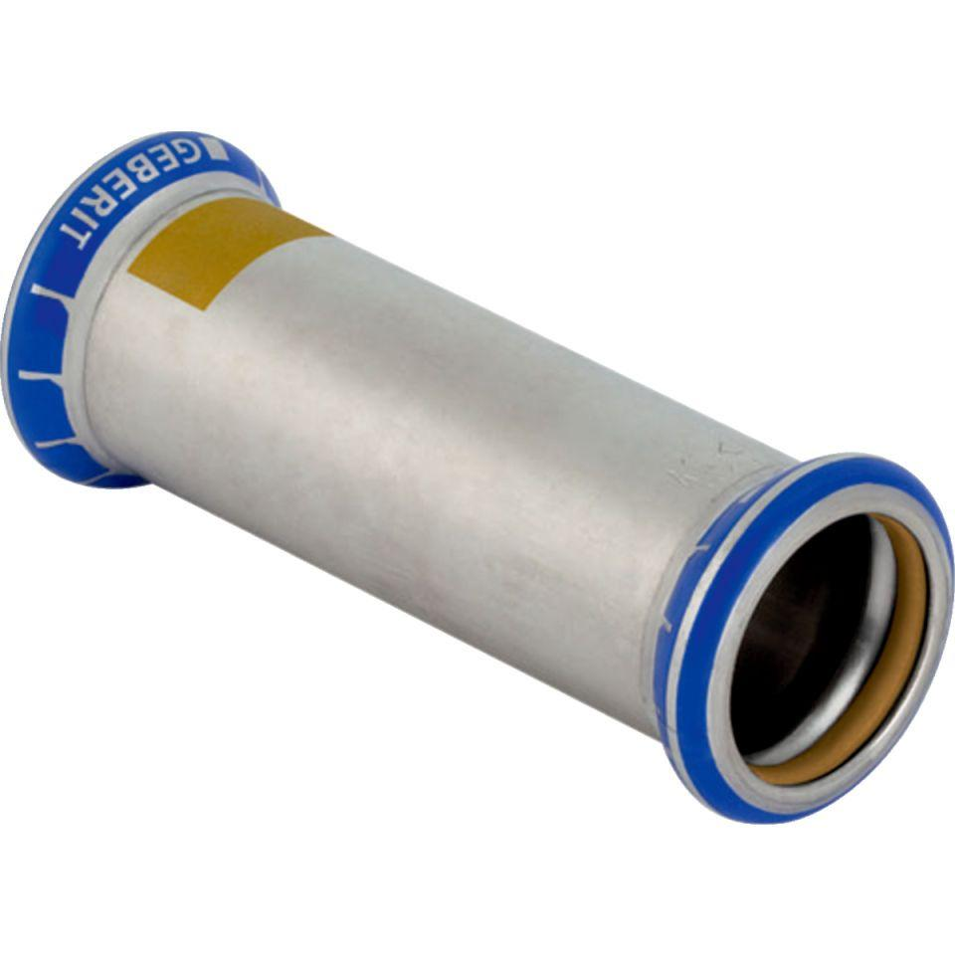

GTIN:

4024723341147

HAN:

34114

Werkstoff

Edelstahl